KERANGKA ACUAN KERJA (KAK)
PAKET PENGADAAN KENDARAAN KHUSUS (AMBULANCE)
RSJD PROVINSI JAWA TENGAH
TAHUN ANGGARAN 2019

PEMERINTAH DAERAH | : | Provinsi Jawa Tengah
UNIT ORGANISASI | : | RSJD Provinsi Jawa Tengah
PROGRAM | : | Pelayanan Kesehatan
KEGIATAN | : | Pengadaan Kendaraan Pendukung Pelayanan
SUB KEGIATAN | : | Pengadaan Belanja Modal Peralatan dan Mesin – Pengadaan Kendaraan Bermotor Khusus

- MAKSUD DAN TUJUAN
      - Maksud
Pelaksaksanaan kegiatan ini dimaksudkan untuk dapat meningkatan pelayanan RSJD Provinsi Jawa Tengah kepada masyarakat khususnya pengguna jasa pelayanan gawat darurat dan rawat inap
      - Tujuan
Pelaksanaan kegiatan ini ditujukan untuk memberikan pelayanan yang paripurna melalui penyediaan fasilitas pendukung pelayanan kesehatan berupa kendaraan ambulance sebanyak 3 (tiga) unit.
- RUANG LINGKUP
Adapun rincian pelaksanaan kegiatan ini terdiri dari :
      - Pelaksanaan kegiatan dilakukan secara kontraktual melalui penyedia dengan metode pelaksanaan tender cepat.
      - Tahapan pelaksanaan dan waktu pelaksanaan
- Persiapan :
- Pembuatan Term of Reference (TOR) / Kerangka Acuan Kegiatan
- Pembuatan Anggaran Rencana Biaya (RAB)
- Pelaksanaan lelang :
        - Penyusunan Harga Penetapan Sendiri (HPS)
        - Proses Lelang cepat
        - Pengumuman pemenang
        - Penandatangan kontrak
        - Pengiriman barang
        - Penerimaan barang
        - Instalasi barang
        - Uji fungsi barang

- SASARAN
Objek kegiatan ini adalah penyediaan kendaraan ambulance dengan spesifikasi :
NO | Nama Barang dan Spesifikasi | Satuan | Ket.
1. | Kendaraan Bermotor Khusus (Ambulance).  Spesifikasi :  Merk Toyota Tipe Hiace Commuter Tahun Rakitan 2019 (baru) warna Silver, dengan melampirkan bukti pembelian dari Agen Tunggal Pemegang Merk (ATPM).  Perlengkapan ambulans, antara lain :  - LED Flash Light Bar Oval , 12 DC , Merah - Merah  - Multi Sound Sirene System , 12 DC, 100 watt  - Logo & Lettering standar, Reflektif Sticker (tulisan “Ambulance RSJD (disesuaikan masing masing Rumah Sakit)  - Kaca Film 40% untuk depan dan 80% untuk samping dan belakang  - Lampu Sorot Kabin belakang  - Pelindung Bumper Belakang dari benturan stretcher , berupa alat atau hambalan dari stainless steel  - Modifikasi plafon lengkap dengan kompartemen / rak atas dari bahan fiber  - Modifikasi Lantai , Plywood dilapis vynil, Hospital Grade  - Jok Pengiring / Paramedik model Box dg ruang utk menyimpan peralatan  - Lemari Peralatan Medis , Plywood finishing Acrylic lengkap dengan Washtafel  - Fire Extinguisher with Bracket kapasitas 1kg  - Jok Dokter / Paramedik model swingable atau dapat berputar posisi, dudukan dapat dilipat, sandaran recleaning lengkap dengan safety belt 3 titik  - Lampu Periksa Pasien  - Gantungan Infus , kapasitas 2 kolf dilengkapi dg straps / pengikat botol infus  - Landasan / Base Stretcher dengan Ruang tempat scoop stretcher dilapis vynil Hospital Grade dan dilengkapi dg rel, stopper serta pengunci stretcher  - Sumber Listrik DC 3 Outlet dan AC 2 outlet  - Power Inverter DC to AC, 1500W  - Fixed Central Gas System  - 2 buah Tabung Oxygen kap. 1 m3  - 2 buah Regulator Oxygen Standard  - 1 set Selang Oxygen tekanan tinggi  - 1 set Pengatur keluaran Oxygen secara otomatis lengkap dengan indikator  - 1 buah keluaran dinding dengan tulisan "OXYGEN"  - 1 set Flowmeter dan Humidifier  - 1 set Nasal Canula dan Masker Oksigen  - Automatic Ambulance Stretcher, Roll In Chair Cot  - Folding Scoop Stretcher  - Radio Komunikasi Merk Icom (RaKom), Icom IC 2300. | 3 Unit

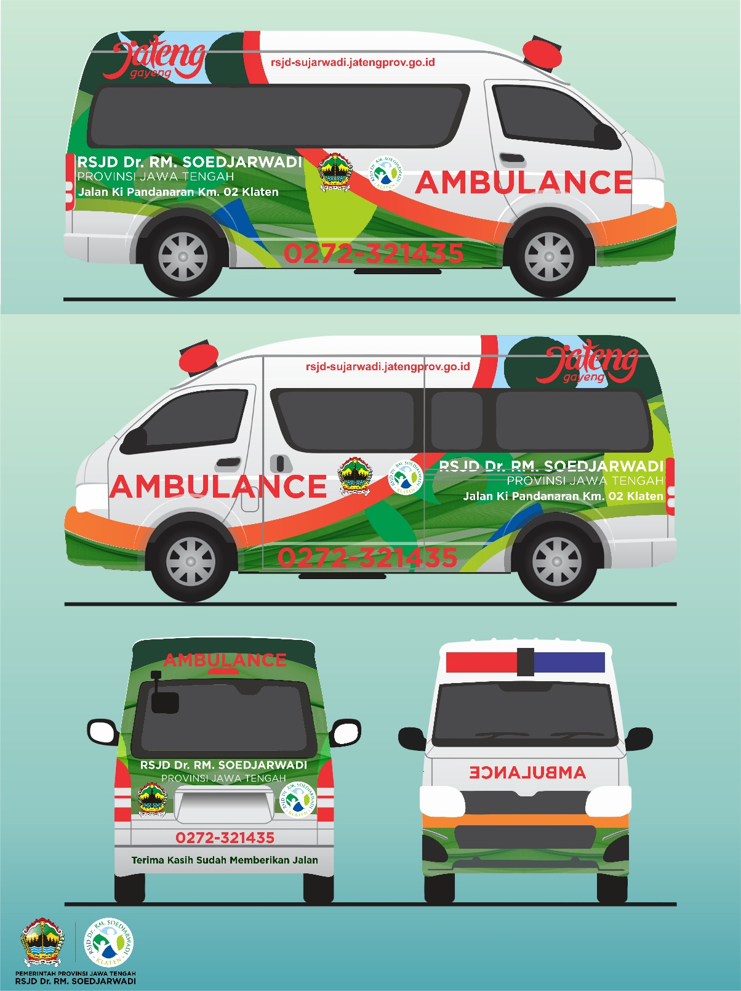

Catatan : Kendaraan adalah kendaraan On The Road, Harga sudah termasuk kelengkapan surat kendaraan bermotor, dan pajak-pajak yang berlaku.

Contoh diatas adalah Ilustrasi Gambar Ambulance :

Untuk Detail Desain Logo dan Tulisan akan di tentukan pada saat penandatangan Kontrak.

- PELAKSANAAN KEGIATAN
Pelaksanaan kegiatan pengadaan kendaraan khusus ambulance sebanyak 3 (tiga) unit ini adalah 120 (seratus dua puluh) hari kalender.

- PEMBIAYAAN DAN TEKNIS PEMBAYARAN
      - Pembiayaan
Pembiayaan untuk kegiatan pengadaan ambulance pada 3 RSJD Provinsi Jawa Tengah akan dibebankan pada APBD 2019 melalui Anggaran yang tertuang di DPA masing-masing Provinsi Jawa Tengah Tahun Anggaran 2019. Alokasi 3 RSJD Provinsi Jawa Tengah sebesar Rp. 2. 164.000.000,- (dua milyar seratus enam puluh empat juta rupiah) On the Road yang akan di sepakati didalam kontrak yang ditandatangani oleh pihak pemenang dan masing-masingPejabat Pembuat Komitmen (PPK) serta sah secara hukum yang berlaku.
      - Teknis Pembayaran
Teknis pembayaran untuk proses pengadaan ambulance ini dilakukan sekaligus setelah barang diterima dan lulus uji fungsi
setelah dokumen (BPKB dan STNK) diterima oleh RSJD Provinsi Jawa Tengah. (karena pengurusan dokumen kendaraan baru dilaksanakan setelah BAST, maka kelebihan hari untuk pengurusan dokumen tidak dikenakan denda keterlambatan)

- PENUTUP
Demikianlah Kerangka Acuan Kerja (KAK) ini dibuat sebagai salah satu persyaratan administrasi dalam rangka kegiatan pengadaan ambulance di RSJD Provinsi Jawa Tengah Tahun Anggaran 2019.

…………………….,……………………..

Pejabat Pembuat Komitmen
RSJD Provinsi Jawa Tengah

----------------------------------
NIP:

